1S Cours chimie
chap 1 : LE MODELE QUANTIQUE DE L’ATOME

- Historique du modèle de l’atome : Prendre des notes !

Modèle de l’atome simple : http://a.bougaud.free.fr/swf/2_phch_atom_modelsatome.swf

Modèles | 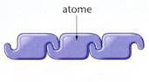 |  | 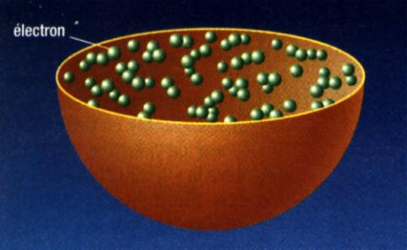
Nom | 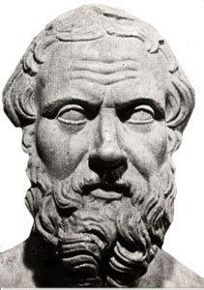 | 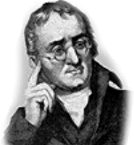 | 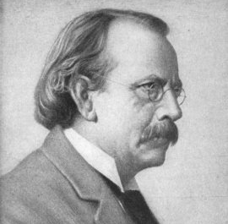
Dates

Faits expérimentaux interprétés

Modèles | 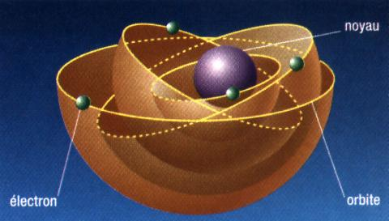 | 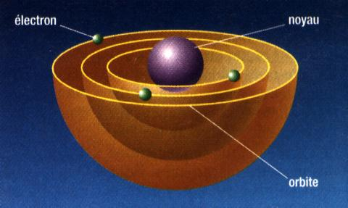 | 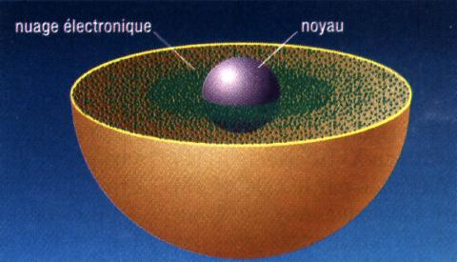
Nom | 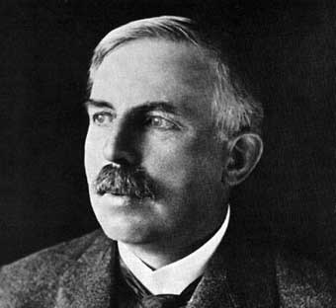 | 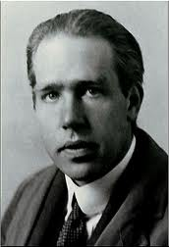 | 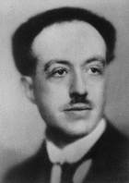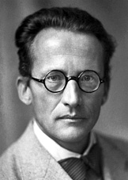
Dates

Faits expérimentaux interprétés

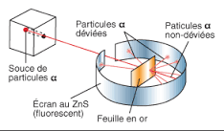
Quelques animations pour compléter le cours et s’amuser :

Expérience de Rutherford http://phet.colorado.edu/en/simulation/rutherford-scattering

http://www.educationnumeriquepourtous.com/new/ressources/Ressources/flash_resources/edu_2.swf
Modèle de l’atome : http://phet.colorado.edu/en/simulation/hydrogen-atom
II. Les nombres quantiques

L’état d’un électron (e⁻) dans un atome (son énergie et la géométrie de la région de l’espace dans laquelle il évolue) est défini par la valeur de 4 paramètres appelés nombres quantiques et notés n, l m et s.

Rem : n et s sont indépendants mais l et m ne peuvent prendre que certaines valeurs en fonction de n.

Symbole | Nom : nombre quantique… | Valeurs possibles | résumé
n | …principal | n = 1, 2, 3, 4… | n ≥ 1
l | …secondaire ou azimutal | l = 0, 1, 2, 3… | 0 ≤ l ≤ (n–1)
m | …magnétique | m = - l , - l +1 , … , 0 , … , l - 1, l | - l ≤ m ≤ + l
s | …de spin | s = - 1/2 ou + 1/2 | s = ± 1/2

L’organisation du cortège électronique  - Nombre quantique principal : n = 1, 2, 3, 4…  L’ensemble des e⁻ possédant le même nombre n constitue une ………………..…… électronique. | Ex : |  |  | 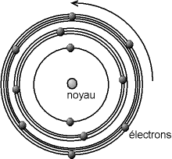
  n = 1 | couche K
  n = 2 | couche L
  n = 3 | couche M
  n = 4 | couche N
- Nombre quantique azimutal : l = 0, 1, 2, 3, 4… n – 1  Parmi les e⁻ d’une couche, ceux possédant le même nombre l constitue une ……………… ………………………….… électronique. |  | Ex : | Rem : 2s signifie « sous-couche s (car l = 0) de la couche L (n = 2) »  Que signifie 4p ?  ……………………………………  ……………………………………...
  l = 0 | sous couche s
  l = 1 | sous couche p
  l = 2 | sous couche d
  l = 3 | sous couche f
- Nombre quantique magnétique : - l ≤ m ≤ + l

Parmi les e⁻ d’une sous-couche, ceux possédant le même nombre m appartiennent à la même …………… quantique.
Rem : il n’y a pas de symbole particulier pour désigner les cases quantiques.

- Nombre quantique de spin : s = ± ½
Le nombre quantique de spin permet de différencier 2 e⁻ de la même case quantique.

- Application : organisation de la couche M :
n (couche) | l (sous-couche) | m (cases quantiques) | s (e⁻) | Répondre aux questions :
3 (M) | 0 (3s) | 0 | + ½ et – ½ | Donner le nombre maximum d’e⁻ dans
3 (M) | 1 (3p) | -1 | + ½ et – ½ | les sous-couches 3 s ……………..…,
3 (M) | 1 (3p) | 0 | + ½ et – ½ | 3p …………….…et 3d ……………...
3 (M) | 1 (3p) | 1 | + ½ et – ½
3 (M) | 2 (3d) | -2 | + ½ et – ½ | Quel est le nombre maximum d’e⁻ dans
3 (M) | 2 (3d) | -1 | + ½ et – ½ | La couche 3 ? ……………………….
3 (M) | 2 (3d) | 0 | + ½ et – ½
3 (M) | 2 (3d) | 1 | + ½ et – ½
3 (M) | 2 (3d) | 2 | + ½ et – ½

Rem : on représente schématiquement la couche M par : |  | 3s |  | 3p |  |  |  | 3d
La capacité d’accueil des niveaux d’énergie  - Le principe d’exclusion de Pauli  Dans un atome, deux e⁻ ne peuvent pas avoir les 4 ………………........nombres quantiques.  Rem : les e⁻ sont donc tous dans des états différents.  - Conséquences |  |  |  |  |  |  |  |  |  |  | 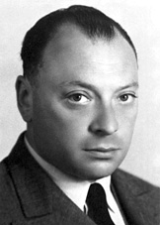
  - Les e⁻ d’une même case quantiques possèdent leurs 3 nombres n, l et m identiques.
Puisque s ne peut prendre que 2 valeurs distinctes (- ½ et + ½), une case ne peut alors contenir que 2 e⁻ de s forcément différents.
Rem : un e⁻ seul dans une case est un e⁻ impair ou e⁻ célibataire. Il est représenté par : | ↑
Si 2 e⁻ occupent une même case, ils sont appariés et constituent une paire ou un doublet représenté par : |  |  | ↑↓

  - Puisque le nombre d’e⁻ par case est limité, celui par sous-couche et par couche est aussi limité.
Compléter le tableau
Sous-couche ou couche | s | p | d | f | K (n = 1) | L (n = 2) | M (n = 3) | N (n = 4)
Nombre max d’e⁻

Trouver une formule générale du nombre max d’e⁻ pour une couche de nombre quantique n : ……………………………….

Combien d’e⁻ peut contenir la couche P ? ………………………………..

La structure électronique

La structure électronique (ou configuration électronique) d’un atome est la façon dont ses Z e⁻ sont répartis entre les couches, sous-couches et cases quantiques.
Ex : atome O : Z = 8 K² L⁶ devient 1s², 2s², 2p⁴
La structure électronique permet d’expliquer et de prévoir le comportement chimique d’un atome.

- Principe de stabilité
Un atome adopte spontanément l’état dans lequel son énergie totale est minimale car c’est le plus stable.
On dit alors que l’atome est dans son état fondamental

- L’échelle des niveaux d’énergie
Chacun des e⁻ d’un atome possède une énergie quantifiée = qui ne peut prendre que certaines valeurs déterminées par n et l (donc par la couche et la sous-couche). Il n’y a pas de différence d’énergie entre les cases quantiques d’une même sous-couche.

3p  3d  Energie (ex pour le potassium K)  couches  K  L  M  N  1s  2s  2p  3s  4s  Attention ! | La structure électronique de K  (Z = 19) dans son état fondamental est :  1s², 2s², 2p⁶, 3s², 3p⁶, 4s¹ (et non 3d¹)  Ceci est du au fait que le critère de stabilité maximale de l’atome repose sur la valeur minimale de son énergie totale qui ne se réduit pas à la somme des énergies individuelles des e⁻ ; il s’y rajoute des termes traduisant les interactions entre e⁻.

- Placement des e⁻ dans l’état fondamental : règle de KLECHKOWSKI  L’ordre de remplissage des couches et sous-couches (ou niveaux d’énergies) peut se retenir grâce à la règle de KLECHKOWSKI  Rem : cette règle est aussi valable pour les ions monoatomiques en tenant compte des e⁻ gagnés ou perdus.  - La règle de HUND  Au sein d’une même sous-couche, les e⁻ se placent d’abord à raison de 1 par case quantique, et ne s’apparient en doublet que s’ils sont plus nombreux que les cases. | 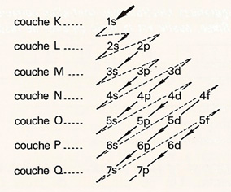
  Ex : C (Z = 6) 2s | ↑ ↓ | 2p | ↑ | ↑
  Et non 2s | ↑ ↓ | 2p | ↑ ↓

- Application : trouver la structure électronique des atomes et ions suivants dans leur état fondamental et dessiner les cases quantiques de la dernière sous-couche remplie d’e⁻

Atome ou ion | Z | structure électronique | cases quantiques
Li
O
V
Zr
K
K ⁺
F
F ⁻

Que remarquez-vous concernant les ions monoatomiques ? ………………………………………………………………………………

- Exercices :
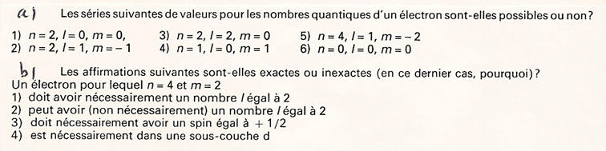
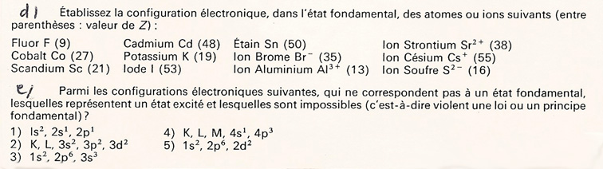
Bilan : http://fr.wikipedia.org/wiki/Atome

